易语言程序破解思路52pojie
首先要确认程序为易语言编写的程序，确认方法：
1、如果PEID查得是VC++ 6.0且入口OEP是3831
2、查找字符串有E的两个库（其中一个为krnln库）
3、有.eCode区段（不一定有）
确认为易语言编写的程序后，破解的方法有：
1.Ecode法（对于有Ecode区段的就用这种方法）：
我们用OD加载目标程序 ，F9运行程序，再Alt+E打开模块窗口，找到krnln模块，点击右键，弹出对话框 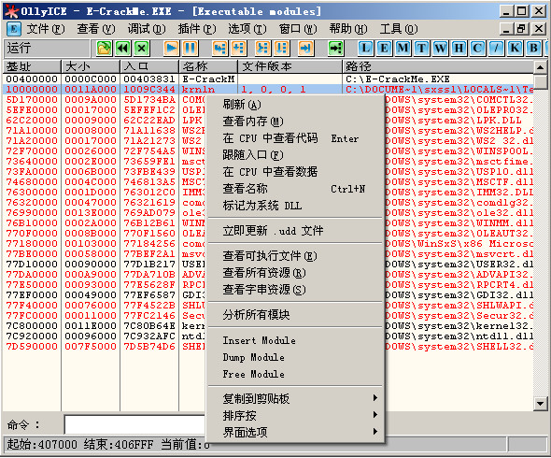
点查看内存，找到ECODE段，在ECODE段F2下断，然后然后填入任意注册码点击注册

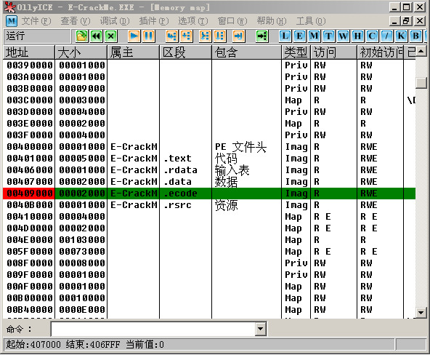
OD中断在按钮事件上
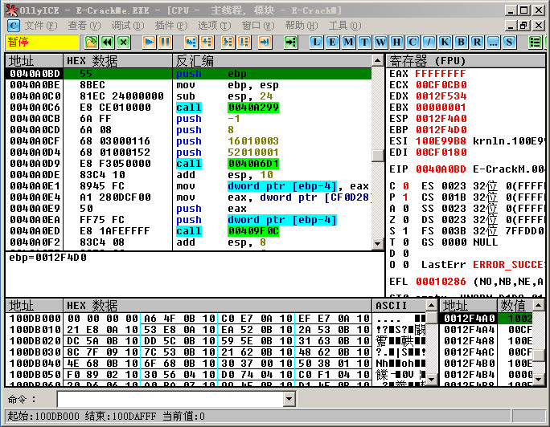
到这里后F8单步走，马上到达破解的核心处了。当然此时也可以查找字符串直接定位破解核心。
2.工具辅助法
启动E-Debug Events，打开目标程序，输入任意注册码点注册可以见到如下图（如果无法获取按钮事件请在E-Debug Events改变编译方式即可）
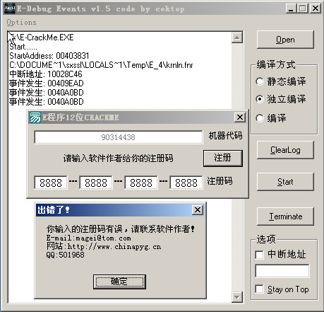
我们可以看到找到的按钮事件地址0040A0BD和Ecode法是相同的，到这里后F8单步走，马上到达破解的核心处了。当然此时也可以查找字符串直接定位破解核心。

3.特征码法（脚本法）
易语言的这种查找方法,同样适合有壳的程序,其他的就必须脱壳后再继续操作了.
OD载入后,就F9运行程序吧,当程序运行后,ALT+E打开模块窗口，
选中易语言的核心库krnln,双击进去
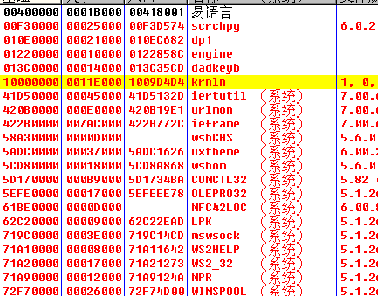
然后CTRL+B,查找FF 55 FC
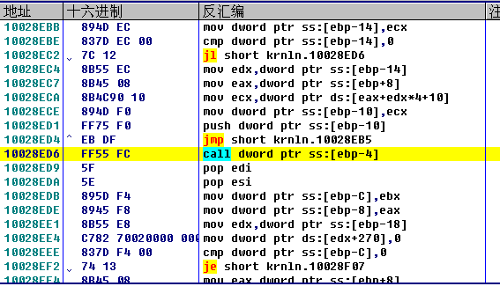查找到的这个CALL就是了,F2下断吧，现在输入必须的内容后,单击对应的按纽吧
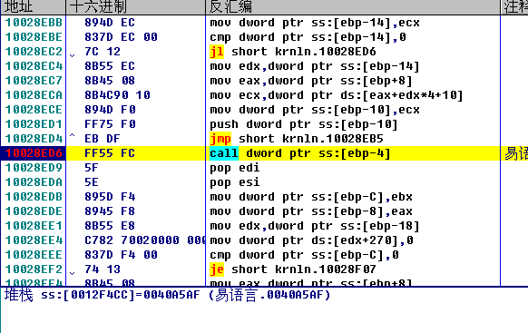看,断下了吧,下面就F7跟进吧,就来到按纽事件处了
同样,写个脚本,保存为文本文件，运行即可
gpa"GetProcessHeap","kernel32.dll"
cmp $RESULT,0
je err
bp $RESULT
run
run
run
bc $RESULT
rtu
find 10001000,#FF55FC5F5E895D??8945#
bp $RESULT
find eip,#FFE0#
cmp$RESULT,0
je err
bp $RESULT
run
bc $RESULT
sto
MSG "按纽事件查找完毕！"
ret
err:
MSG "脚本运行错误！请检查错误后再继续运行脚本！"
ret

4．API断点法（对于程序有注册对话框的就用这种方法）
注册对话框API一般为MessageBoxA、MessageBoxW、MessageBoxExA、MessageBoxExW等，命令框输入BP MessageBoxExA中断如下：
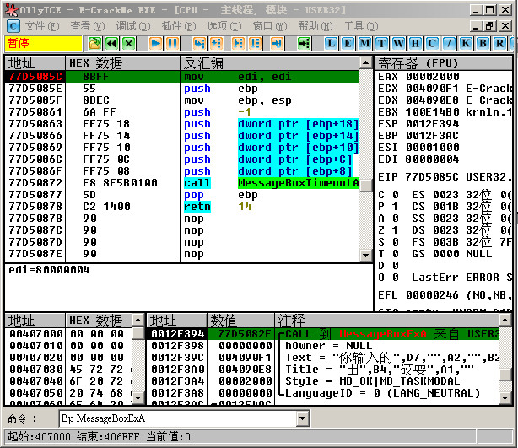
堆栈框下拉看到返回程序领空地址，点击反汇编窗口，Ctrl+G,输入返回地址0040A292如下图：
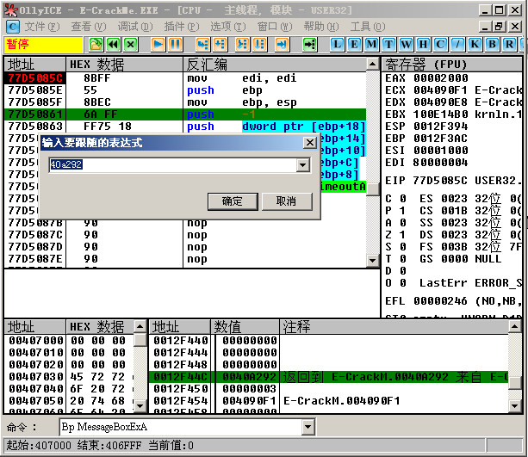
右键点击，弹出对话框，选择超级字符串参考（此功能需要加载一插件），搜索如下图：
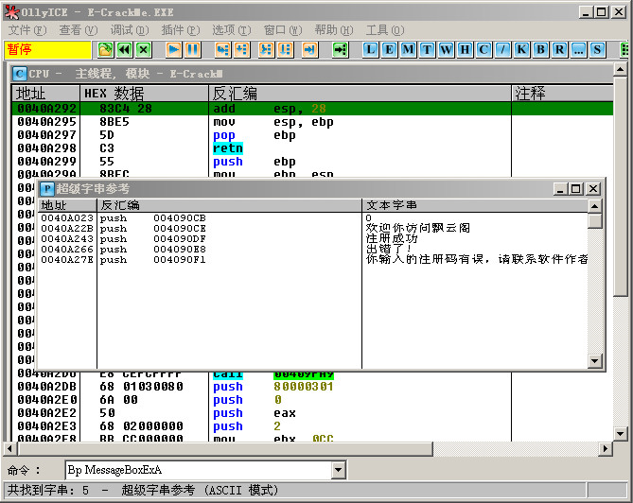
直接定位破解核心，分析即可。
5．查找固定字符串（\\.\physicaldrive0）法
OD加载程序，F9运行程序，然后Alt+E打开模块窗口，在krnln的模块双击进去，进去后在反汇编窗口搜索字符串 ，找到\\.\physicaldrive0 然后双击进去，在这一行下断，重新加载程序，F9，程序中断，然后F8单步走，要有点耐心，走到程序领空 就可以搜索字符串，直接定位破解核心了。
